MENSAJES DE LA OMM PARA ENVIAR A SU IGLESIA BORRADOR MENSAJE 1

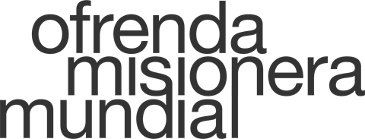

¡Hola!
Como sabrá, en septiembre y octubre nuestra iglesia dedica tiempo para crear conciencia, promover y tomar acción en la misión global como parte de la Ofrenda Misionera Mundial. Podemos participar en la obra de Dios alrededor del mundo coparticipando junto a Ministerios Internacionales (M.I.), una agencia misionera transcultural con una larga trayectoria en el movimiento misionero bautista americano y más allá.
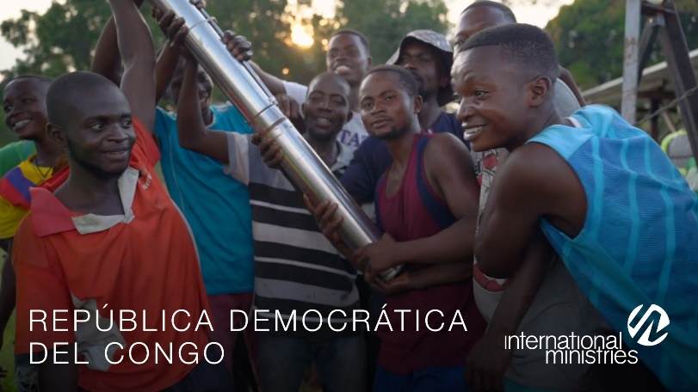
Esta semana, deseo invitarle de ver de primera mano el impacto que tiene nuestra iglesia cuando coparticipamos financieramente con servidores globales de M.I. que dan testimonio de Jesucristo alrededor del mundo.
A través del enlace aquí puede echar un vistazo al tremendo trabajo que Katherine y Wayne Niles y que Kathy y Tim Rice están realizando en su trabajo con hospitales misioneros en la República Democrática del Congo para proveer atención médica, acceso al agua y mucho más.
Mientras los mire, deseo animarle a considerar en oración cómo Dios puede estar llamándole, a su familia y a su iglesia para participar en este movimiento misionero global.

Con bendiciones,
[Pastor de la Iglesia o Líder de Misiones]

